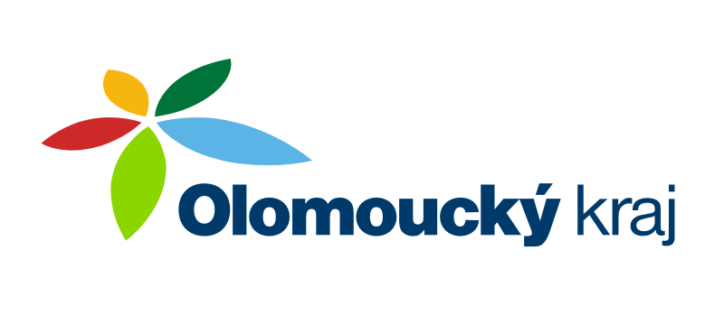
Název programu: Program na podporu JSDH 2020

Tento projekt je realizován za finanční spoluúčasti Olomouckého kraje, který poskytl v roce 2020 příspěvek ve výši 7700,- Kč.
Obec Suchonice pořídila pro JSDH následující vybavení:
Hadice zásahová C42 3 kusy

V Suchonicích dne 23.8.2020 Jitka Růžičková, starostka obce

